NOUVELLES DES TERRES - 31/08/2020
MAIRIE LES TERRES DE CHAUX

11, Chemin de Graverot
www.lesterresdechaux.fr - 03 81 94 14 85 mairie.lesterresdechaux25190@orange.fr

La nouvelle équipe municipale se met gentillement en place et se fait un plaisir de vous apporter quelques informations villageoises.
N’hésitez pas à nous interpeller pour signaler tout disfonctionnement et nous proposer vos suggessions. Nous sommes à votre écoute.
Cordialement votre.

Les commissions communales sont composées ainsi :
Commission Finances : L’ensemble du Conseil

Commission Voirie, Urbanisme, Bâtiments :
Le maire + M. BARTHOULOT Ludovic, M. ROY Hervé, M. BOITEUX Emmanuel
M. BONVALOT Pascal, M. PEGEOT Patrick, Mme BEURET Françoise, Mme BONVALOT Julie
Commission Forêts, Terrains Communaux :
Le maire + M. ROY Hervé, M. BOITEUX Emmanuel, M. BONVALOT Pascal,
M. BARTHOULOT Ludovic, Mme BEURET Françoise, Mme BONVALOT Julie

Commission Fête et cérémonie, Communication et Aide sociale :
Le maire + Mme BONVALOT Julie, Mme BEURET Françoise, M. PREUD’HOMME Lionel,
M. PEGEOT Patrick, Mme CHARDON Laure

Les clefs de la décharge sont à votre disposition chez
- Julie BONVALOT : 0673269187
- Patrick PEGEOT : 0685790441
- Hervé ROY : 0631922012
L’ inscription pour le bois d’affouage est ouverte en mairie.

L’ONF a relevé plusieurs arbres déracinés, environ 15 stères. Toute personne interressée pour les exploiter devra se signaler et prendre les informations auprès d’ Hervé ROY.

Françoise BARTHOULOT est joignable au 0630487451 ou 0381905625. Permanence en mairie le mardi matin.

La commune se débarrasse du vieux matériel de distillation. Toutes ces pièces ont été mise hors service par les douanes.
Ce matériel est stocké à la distillerie pour le voir s’adresser à Hervé ROY

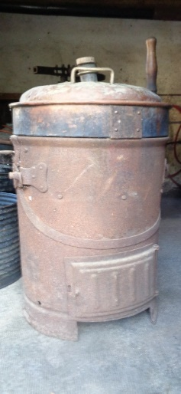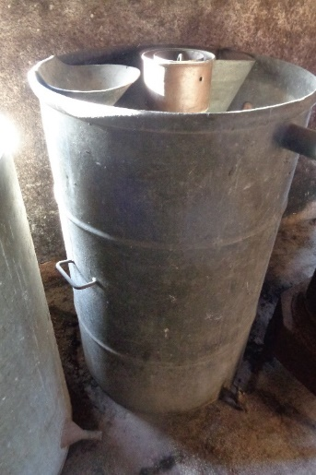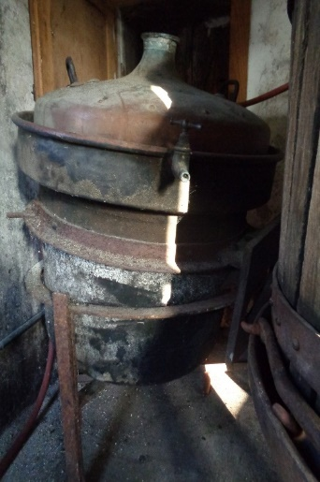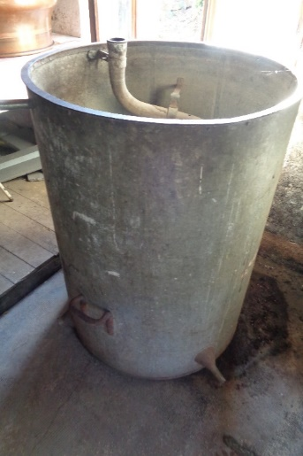
Et également
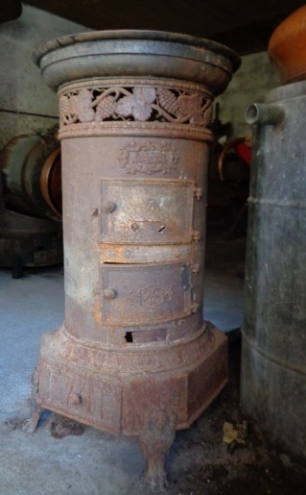
1 vieux fourneau 5 tables double place piétement en fer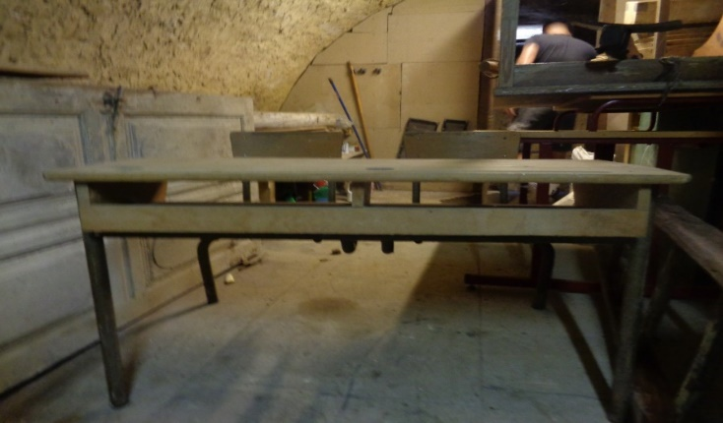

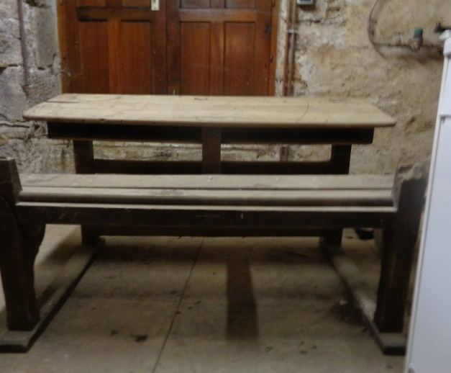
5 anciennes tables d’école dont certaines ont le dossier cassé

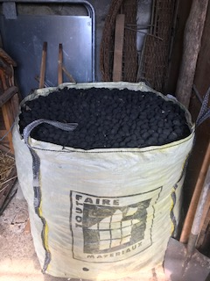
300 kg de charbon

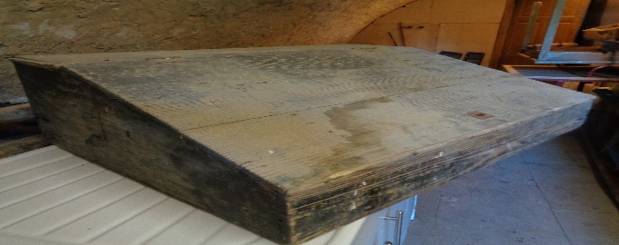
1écritoire

Le matériel est visible sur demande et vos offres sont à déposer en mairie

D’heureux événements

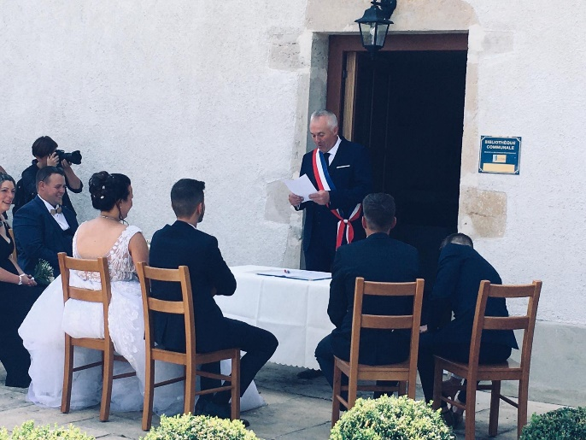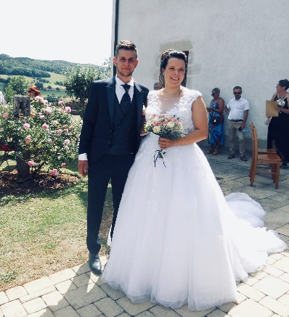
Emmanuel BOITEUX a eu le plaisir de marier sa fille Marina, le 25 juillet 2020.

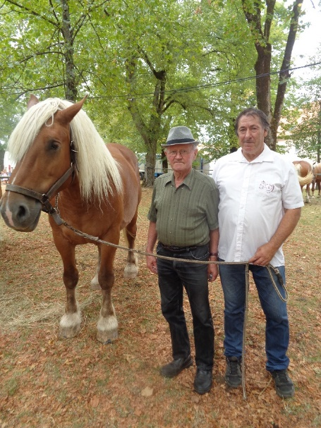
Le 13 août « Ardente du Château » a terminé 1ère en catégorie « 10 ans et + » au Concours des Chevaux Comtois à BLAMONT ; Fierté de Charles BERCIN qui participe depuis 25 ans à ce concours auquel il a tenu à associer René BOITEUX son mentor qui lui a communiqué la passion pour les comtois. Il y a lui-même présenté ses chevaux durant 40 ans.

Et quelques infos
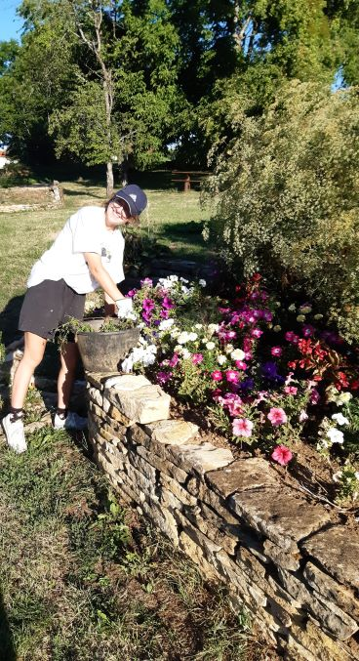
Eléa PREUD’HOMME, la jeunesse en action pour l’embellissement et l’entretien du village durant ses vacances d’été.
Etudiante en psychologie, elle passe le temps des vacances au travail.
Félicitations pour les tâches accomplies et l’ardeur dont elle a fait preuve.

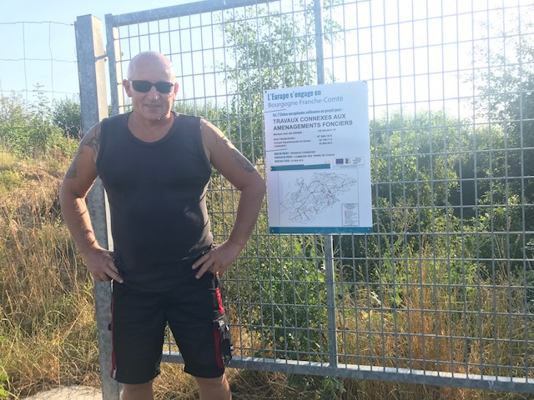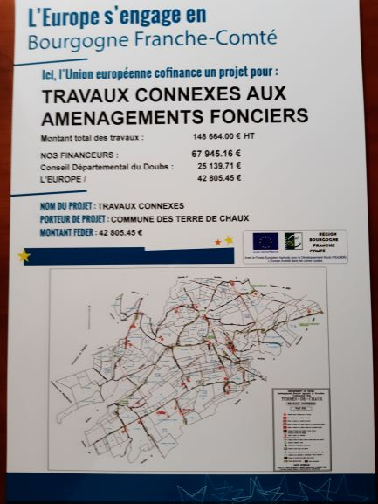
Olivier après la pose des panneaux imposés par le FEADER (Fond Européen Agricole pour le Développement Rural) sur les grillages des dolines. Condition pour l’obtention du solde de la subvention et qui ont couté à la commune 326 € TTC.

un camion pizza sera présent le mercredi à partir du 2 septembre sur la place à Chatillon comme précédemment.

Belle fin d’été à toutes et à tous

